神奇光療法！ 晨光夕陽可治肝病
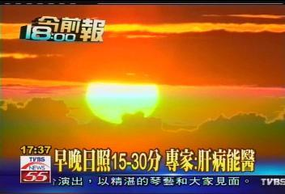
【TVBS新聞 】
每天看太陽就能治療肝病，真的有那麼神奇嗎？美國一位教授，就利用這個方法，把一名21歲罹患自毀型猛爆性肝炎(新聞、網站)，已經命在旦夕的大學生救活。這個教授的研究發現，只要每天暴露在晨光和夕陽當中15到30分鐘，不論是哪一種肝病，都能獲得改善。
日昇日落這個自然法則，竟然可以用來治病，一名21歲的大學生，因為熬夜打電動，罹患猛爆性肝炎，肝功能指數從正常的40飆到3200，原本已經昏迷，利用光照法，竟然起死回生。
西雅圖自然療法醫科大學教授潘念宗：「(日光)經過眼睛以後，可以刺激呼吸鏈裡的第4站，讓我們的呼吸鏈通暢，當呼吸鏈通暢的時候，病態自由基就減少，病態自由基它是破壞，我們很多器官的兇手。」
利用陽光治病，可不是站在太陽底下就能奏效，專家說只有日出和日落時的光線，透過眼睛進入體內，才真正有幫助。
潘念宗：「(晨光)從黑的開始有紅很棒，黃很棒，白的(光線)你就開始跑掉，那是殺人的紫外線。」
專家說，一天照兩次，每次15到30分鐘，就能改善肝功能，對此國內醫界認為，太陽光治肝病雖然還沒定論，但為了能看日出改變作息，早睡早起，對健康一定有幫助。

